《数据库原理与应用》
实验报告7
题目：数据库编程实验

学 号 10172911 姓 名 梁天一

学 号 10172973 姓 名 朱怡然

学 号 10172961 姓 名 沈雨醉

 | 报告格式20分 | 需求分析20分 | 概念设计10分 | 模块实现50分 | 附加 | 总分
得分
实验评分标准：
- 报告格式（20%）
  - 所提交报告需要包含目录和正文两部分，期中标题格式、字体大小、行间距请参考后面给出的文档案例来书写
  - 报告要条例清晰，结构合理，语句通顺，主题鲜明，设计合理。
- 需求分析阶段（20%）
  - 数据流图图面整洁，内容合理（10）
  - 数据字典内容详实（10）
- 概念设计及逻辑设计（10%）
  - E-R图绘制合理、规范
- 应用系统模块设计与实现（50%）
  - 界面设计风格（10）
  - 各模块功能实现（40）
- 几种情况的评分方法
  - 不能按时完成课程设计，总成绩扣10分
  - 抄袭别人设计，总成绩为0 ，切不准补做
  - 有创新有特色的设计，总成绩加1-5分
  - 本评分规则未包括事项由指导老师研究解决。

实验目的：
- 利用已经掌握的程序设计语言、数据库理论、数据结构、计算机网络等课程知识，系统采用软件工程思想，切实实现一个面向用户的、结合实际应用的软件设计项目；
- 掌握软件开发的基本方法，提高软件开发能力。

具体要求：
采用可视化编程工具（如VC、Visual Basic等）以SQL Server或者为后台数据库支持，编写一个涉及至少三个实体以及其中两个关系的数据库应用系统。数据库连接采用ODBC（ADO或其他）方式进行
可以选择但不限定的应用领域为：
- 企业进销存管理系统（产品、原料、供应商，生产、销售、库存关系，供应关系等）
- 图书馆图书借阅管理（读者、图书、作者，入库、借、还、库存等）
- 图书馆图书库存管理（图书、出版社、读者，购买，借出、还回、库存等）
- 医院门诊管理系统（医生、病人、挂号科室，挂号、退挂、看病、医生分配、病人分配等）
- 医院药品管理系统（病人、药品、生产厂家，进药、拿药、退药、库存等）
- 学生成绩管理系统（学生、教师、课程，开课、选课、退选、成绩记录等）
- 个人收支管理系统
- 其他信息管理系统；
要求至少完成的任务：
- 完成系统整体设计（按数据库系统设计六步完成）
- SQL语言实现：采用SQL语句实现从表定义（包括必要的主键约束、外键约束、用户定义约束等）
- 数据更新操作(SQL)；
- 报表实现
- 查询、统计实现（SQL）

实验分组：
3人合作（可少于3人，不能大于3人），分工如下：系统分析员（整体设计）、DBA（数据库定义）、客户端设计、数据库连接、报表设计等

时间要求：
13-16周

完成形式：
- 提交系统分析总结报告（实验报告）word形式。
- 文件名：学生1 学号 学生2学号 学生3 学号 试验报告7.docx
如 张三10170000李四10170001王明10170003实验报告7.docx

游戏管理系统
——基于8-bit风格推箱子小游戏
[真的是8-biiiiiiiit]
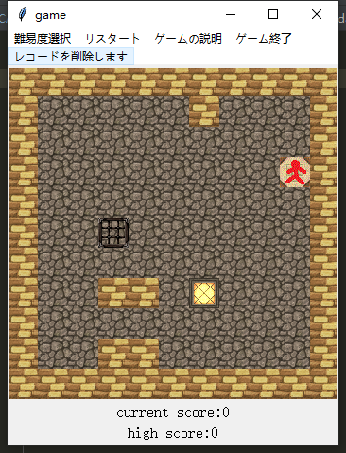
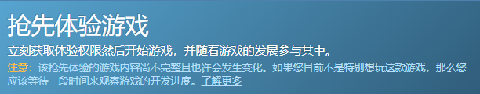
恰 烂 钱
推 箱 子

目 录
游戏管理系统 3
1. 数据库设计概述 6
2. 需求分析 7
2.1. 用户需求和程序流程 7
2.2. 功能需求 7
2.2.1. 用户管理 7
2.2.2. 积分管理 7
2.2.3. 购买管理 7
2.3. 数据需求 7
2.3.1. 用户数据 7
2.3.2. 游戏和积分数据 7
2.3.3. 购买数据 8
2.4. 主要流程图 8
3. 概念设计（E-R图） 9
4. 逻辑设计 10
4.1. 数据库建表模型 10
4.1.1. login 用户信息表 10
4.1.2. gamerecord 游戏记录表 10
4.1.3. dlc DLC购买记录表 10
4.2. 数据库表格关系 10
4.2.1. login用户信息表： 10
4.2.2. gamerecord游戏记录表： 10
4.2.3. dlc DLC购买记录表： 11
4.3. 数据库视图模型 11
4.3.1. dlcbuy 用户dlc购买视图 11
4.3.2. dashboard 总分榜查询视图 11
4.3.3. ID 用户-DLC关联表 11
5. 物理结构设计（程序设计） 12
5.1. 主要模块的功能描述 12
5.1.1. 用户管理模块 12
5.1.2. 积分管理模块 12
5.1.3. 资金管理模块 12
5.2. 数据库源代码 12
5.2.1. 数据库表设计 12
5.2.2. 数据初始化 16
5.2.3. 建立视图 18
6. 数据库的实施与维护 20
6.1. 游戏介绍 20
6.2. 登陆/注册和用户界面截图 20
6.2.1. 登录界面 20
6.2.2. 注册界面 21
6.2.3. 用户界面 21
6.2.4. DLC界面 23
6.3. 游戏运行截图 25
6.4. 数据库连接 27
6.4.1. 源代码 27
7. 运行环境描述 29
7.1. 开发语言 29
7.2. 开发平台 29
7.3. 数据库 29
7.4. 服务器端参数 29
7.5. 链接数据库工具 29

- 数据库设计概述
我们在python程序设计课程中开发设计了一款推箱子小游戏，并在当时通过利用txt文本对游戏数据进行存储和记录。
但因此出现了一些小问题，譬如：游戏记录无法保存，无法比较各玩家之间的记录高低，因此在游戏获胜时也无法感受到应有的成就感。
为此我们考虑通过建立数据库系统对数据加以存储，以完善该游戏的游戏体验。

- 需求分析
- 用户需求和程序流程
- 用户需要一个专属的用户名，登陆需要密码。
- 用户可以进行游戏。
- 用户完成游戏后，将获得积分并保存上传到云端数据库。积分具体参见下述2.2.2条的相关内容。用户可以查看积分。
- 用户可以购买皮肤，皮肤是用于美化游戏内容的一种氪金道具，购买记录将存至云端数据库保存。用户进行游戏前可以读取购买记录并选择使用的皮肤。
- 功能需求
- 用户管理
- 用户注册：首次进入游戏的玩家需要自行输入用户名和密码进行注册。
- 用户登录：已注册过的玩家可以通过已有的用户名和对应密码开始游戏。
- 积分管理
- 积分上传：用户结束游戏后会自动将自己当前所获积分记录和昵称上传到自己的用户名下。上传的数据总共包括（时间，分数，用户名）三个方面。
- 积分更新：当上传的积分记录高于该用户之前的游戏记录时，该用户的最高分将被自动更新。
- 积分查询：用户在游戏开始时可以查询积分表，允许用户查看当前各用户的高分排行榜，同时显示所对应的昵称。
- 积分删除：用户可以在查询积分时们可以自行删除自己的积分。
- 购买管理
- 皮肤获取：用户可以在游戏前购买皮肤。
- 购买查询：用户可以在游戏前查询自己的购买情况。
- 使用管理：用户可以在游戏前选择自己想要使用的皮肤。
- 数据需求
- 用户数据
UID·int(10) ·Not null-主键·用户ID。
UserName·varchar(55) ·用户名。
PassWord·varchar(55) ·密码。
NickName·varchar(55) ·昵称。
- 游戏和积分数据
GID·int(10)·Not null-主键·场次id,每局游戏生成一个专属id
DID·int(10)·Not null-外键·DLCid
UID·int(10)·Not null-外键·用户id
EndTime·DATETIME·游戏结束时间
Score·int(10)·分数
- 购买数据
DID·int(10)·Not null-主键·DLCid
Dtype·int(10)·Not null·DLC类型
UID·int(10)·Not null-外键·用户id
Money·int(10)·金额
Date·DATETIME·购买日期
- 主要流程图
*一些细节流程不在此处细写。
**进行游戏的内容细节此处省略。
***数据库内部的处理不在此处细写。

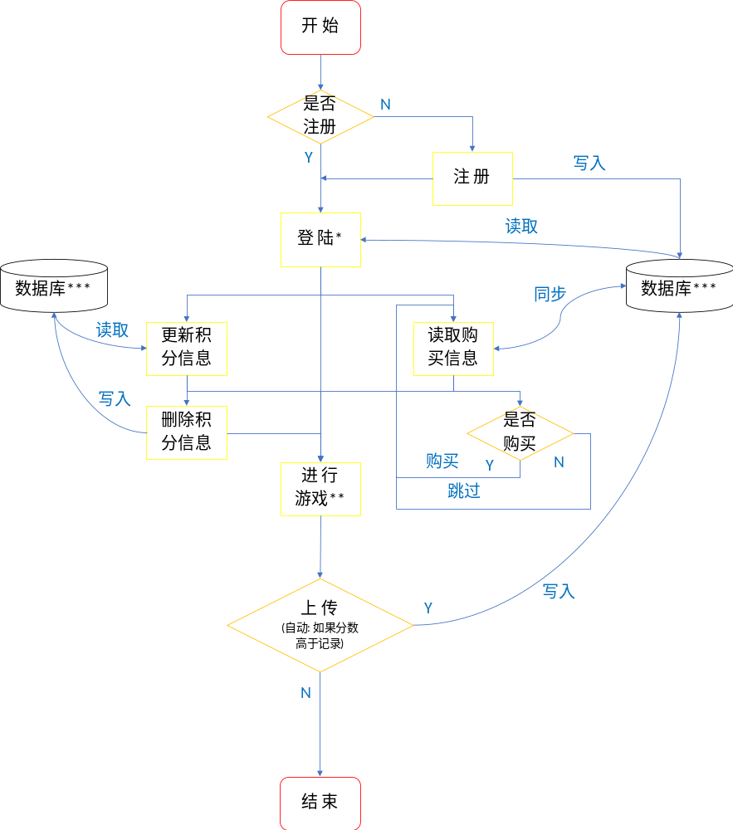
- 概念设计（E-R图）

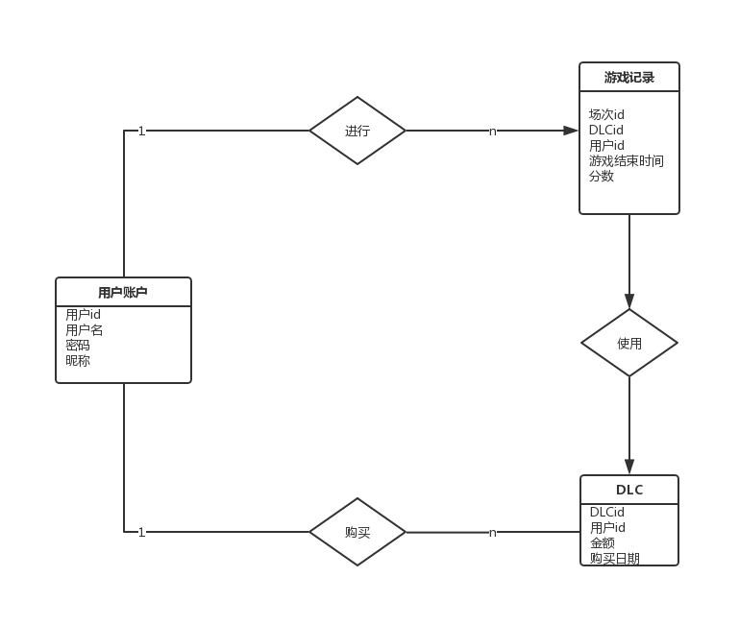

- 逻辑设计
- 数据库建表模型
- login 用户信息表
表中列名 | 数据类型 | 数据长度 | 可否为空 | 说明
UID | int | 10 | Not null（主键） | 用户id
UserName | varchar | 55 |  | 用户名
PassWord | varchar | 55 |  | 密码
NickName | varchar | 55 |  | 昵称
表1 login用户信息表
- gamerecord 游戏记录表
表中列名 | 数据类型 | 数据长度 | 可否为空 | 说明
GID | int | 10 | Not null（主键） | 场次id，每局游戏生成一个id
DID | int | 10 | Not null（外键） | DLCid
UID | int | 10 | Not null（外键） | 用户id
EndTime | DATE | 3 |  | 游戏结束时间
Score | int | 10 |  | 分数
表2 gamerecord游戏记录表
- dlc DLC购买记录表
表中列名 | 数据类型 | 数据长度 | 可否为空 | 说明
DID | int | 10 | Not null（主键） | DLCid
Dtype | int | 10 | Not null | DLC类型
UID | int | 10 | Not null（外键） | 用户id
Money | int | 10 |  | 金额
Date | DATE | 3 |  | 购买日期
表3 dlc DLC购买记录表
- 数据库表格关系
- login用户信息表：
主键：用户名id（UID）。
非空：用户名id（UID）。
- gamerecord游戏记录表：
主键：场次id（GID）。
非空：场次id（GID）；DLCid（DID）；用户id（UID）。
依赖：DID（来自表dlc，其主键）；UID（来自表login，其主键）。
- dlc DLC购买记录表：
主键：DLCid（DID）。
非空：DLCid（DID）；DLC类型（Dtype）；用户id（UID）。
依赖：UID（来自表login，其主键）。

- 数据库视图模型
- dlcbuy 用户dlc购买视图
表中列名 | 要求 | 说明
Username | 升序排列 | 用户名
Dtype |  | DLC类型
Date |  | 购买日期
表4 dlcbuy用户dlc购买视图
- dashboard 总分榜查询视图
表中列名 | 要求 | 说明
Username |  | 用户名
Score | 降序排列 | 分数
EndTime |  | 游戏结束时间
表5 dashboard总分榜查询视图
- ID 用户-DLC关联表
表中列名 | 要求 | 说明
Username | 升序排列 | 用户名
UID |  | 用户id
DID |  | DLCid
Dtype |  | DLC类型
表6 ID用户-DLC关联表
- 物理结构设计（程序设计）
- 主要模块的功能描述
本系统分为3个模块。包括用户管理模块、积分管理模块和资金管理模块。
- 用户管理模块
用户管理模块的功能主要包括用户注册和用户登录。
    - 用户注册：
首次进入游戏的玩家需要输入用户名和密码进行注册。
    - 用户登录：
已注册过的玩家需通过登录已有的用户名和密码进入游戏
- 积分管理模块
积分管理模块的主要功能包括积分上传、积分更新和积分查询。
- 积分上传：
在结束游戏以后玩家可以选择将自己当前所获积分记录和昵称上传到自己的用户名下（也可以选择不上传）。
- 积分更新：
当上传的积分记录高于该用户之前的游戏记录时，该用户的最高分将被覆盖更新（当低于或等于之前的游戏记录时，则不会更新）。
- 积分查询：
用户在结束游戏以后可以查询积分表，查看当前各用户的最高分排行榜，同时会显示该积分所对应的用户的昵称。
- 资金管理模块
资金管理模块的主要功能包括资金充值和资金查询。
- 资金充值：
在游戏开始前可以通过点击不同金额的充值按钮来提升用户在游戏中可使用的资金
- 资金查询：
在充值时该用户当前的资金金额会即时地显示在商店界面上

- 数据库源代码
- 数据库表设计
/*
Navicat MySQL Data Transfer
Source Server : my
Source Server Version : 50725
Source Host : 182.254.217.138:3306
Source Database : box_vs_sql
Target Server Type : MYSQL
Target Server Version : 50725
File Encoding : 65001
Date: 2019-12-21 09:53:03
*/
SET FOREIGN_KEY_CHECKS=0;
-- ----------------------------
-- Table structure for `dlc`
-- ----------------------------
DROP TABLE IF EXISTS `dlc`;
CREATE TABLE `dlc` (
`DID` int(10) NOT NULL,
`Dtype` int(10) NOT NULL,
`UID` int(10) NOT NULL,
`money` int(10) NOT NULL,
`date` datetime DEFAULT NULL,
PRIMARY KEY (`DID`),
KEY `dlcforeignUID` (`UID`),
CONSTRAINT `dlcforeignUID` FOREIGN KEY (`UID`) REFERENCES `login` (`UID`)
) ENGINE=InnoDB DEFAULT CHARSET=utf8mb4;
-- ----------------------------
-- Records of dlc
-- ----------------------------
-- ----------------------------
-- Table structure for `gamerecord`
-- ----------------------------
DROP TABLE IF EXISTS `gamerecord`;
CREATE TABLE `gamerecord` (
`GID` int(10) NOT NULL,
`DID` int(10) NOT NULL,
`UID` int(10) NOT NULL,
`EndTime` datetime DEFAULT NULL,
`Score` int(10) DEFAULT NULL,
PRIMARY KEY (`GID`),
KEY `loginforeignUID` (`UID`),
KEY `loginforeignDID` (`DID`),
CONSTRAINT `loginforeignDID` FOREIGN KEY (`DID`) REFERENCES `dlc` (`DID`),
CONSTRAINT `loginforeignUID` FOREIGN KEY (`UID`) REFERENCES `login` (`UID`)
) ENGINE=InnoDB DEFAULT CHARSET=utf8mb4;
-- ----------------------------
-- Records of gamerecord
-- ----------------------------
-- ----------------------------
-- Table structure for `login`
-- ----------------------------
DROP TABLE IF EXISTS `login`;
CREATE TABLE `login` (
`UID` int(10) NOT NULL,
`UserName` varchar(55) NOT NULL,
`PassWord` varchar(55) NOT NULL,
`NickName` varchar(55) NOT NULL,
PRIMARY KEY (`UID`)
) ENGINE=InnoDB DEFAULT CHARSET=utf8mb4;
-- ----------------------------
-- Records of login
-- ----------------------------
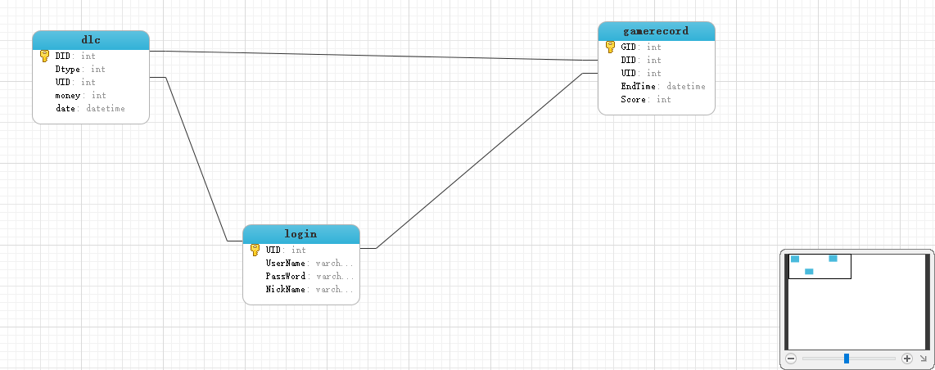
图 1 数据表创建结果
- 数据初始化
- 初始化用户表login

insert into login values
(1,'tianyilt','123','mdzz'),
(2,'alpha','123','md'),
(3,'beta','123','mdz');

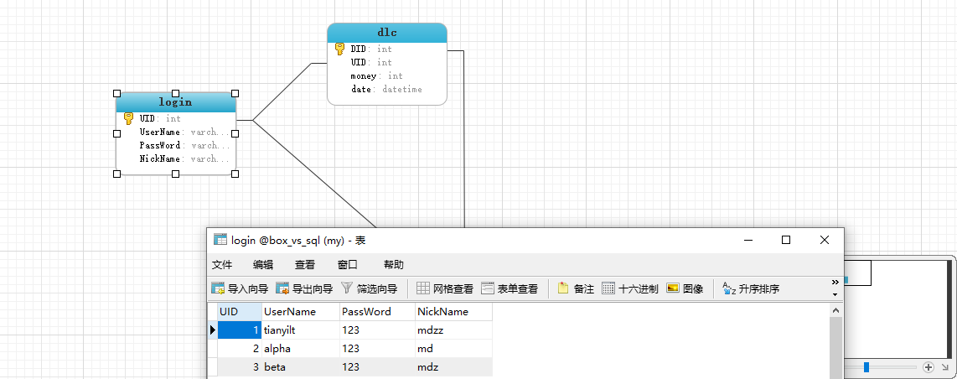
- 初始化dlc购买记录表

insert into dlc values
(1,1,1,20,'2019-12-03 18:00:01'),
(2,2,1,20,'2019-12-03 20:00:01'),
(3,1,2,20,'2019-12-03 18:00:01'),
(4,1,3,20,'2019-12-03 20:00:01'),
(5,5,1,20,'2019-12-03 20:00:01');

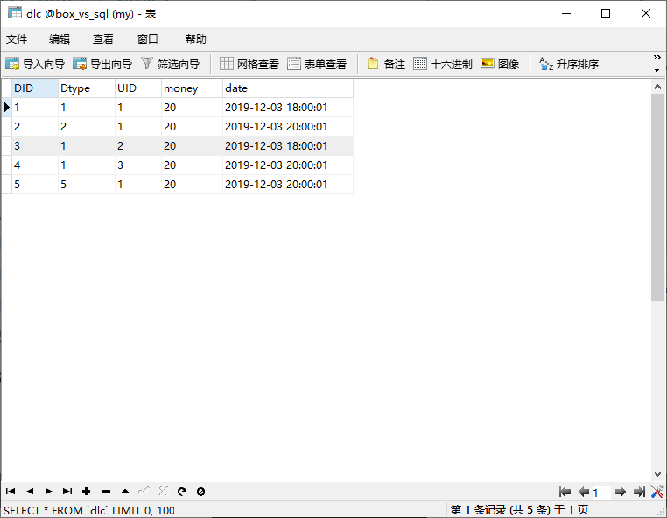
- 初始化gamerecord

insert into gamerecord values
(1,1,1,'2019-12-04 18:00:01',20),
(2,5,1,'2019-12-05 18:00:01',100),
(3,3,2,'2019-12-06 18:00:01',21),
(4,4,3,'2019-12-07 18:00:01',33);

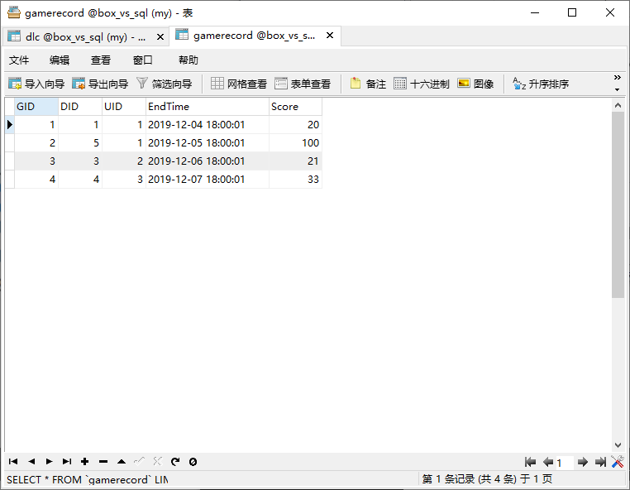
- 建立视图
- dlcbuy用户dlc购买视图

CREATE VIEW dlcbuy
as
SELECT UID, Dtype, Date
FROM dlc
ORDER BY UID;

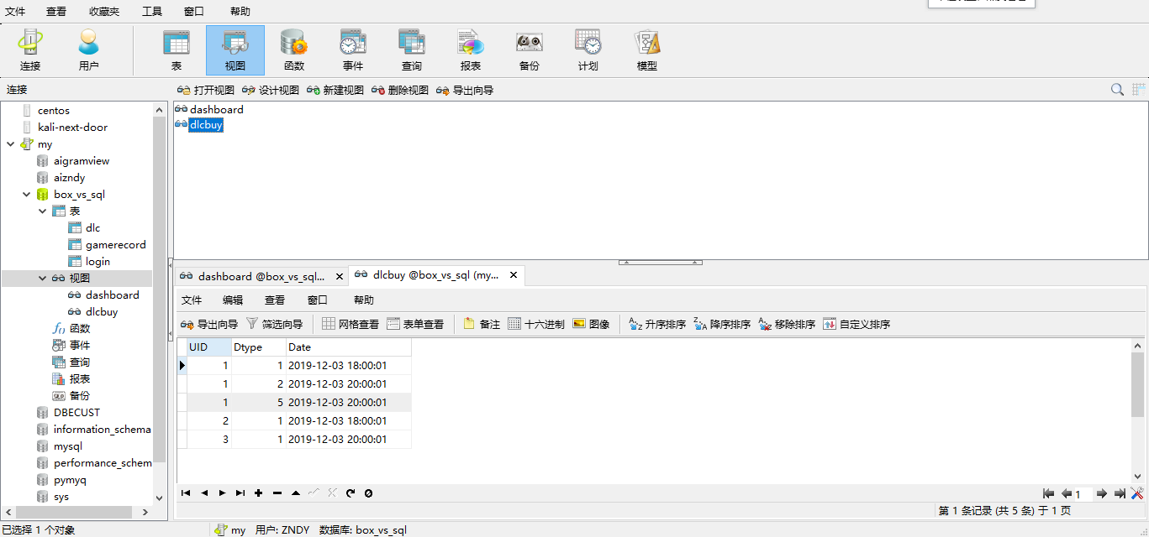

- dashboard总分榜查询视图

CREATE VIEW dashboard
as
SELECT UID, MAX(Score) AS MAXSCORE
FROM gamerecord
GROUP BY UID
ORDER BY MAXSCORE DESC;

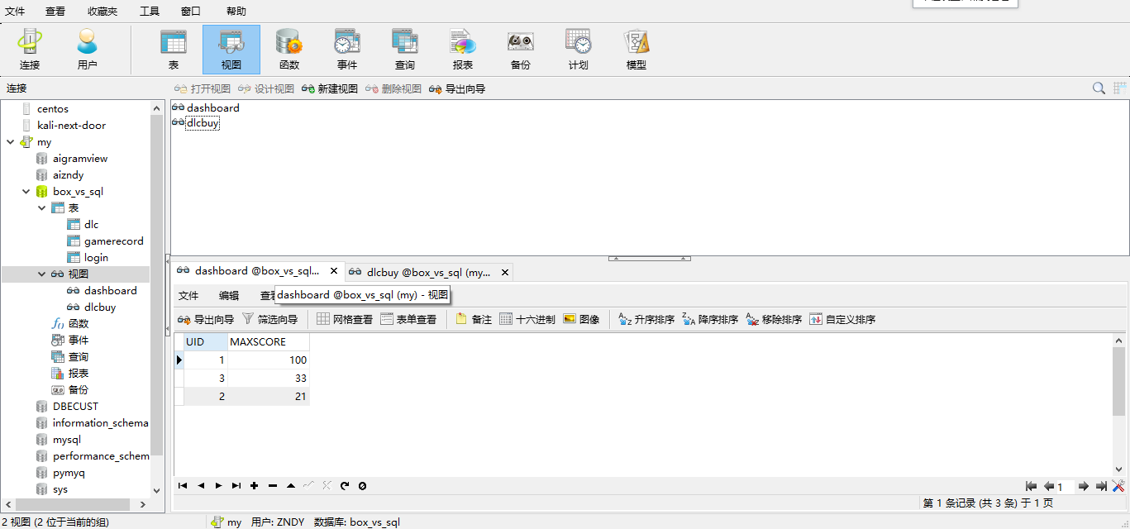
- 数据库全貌
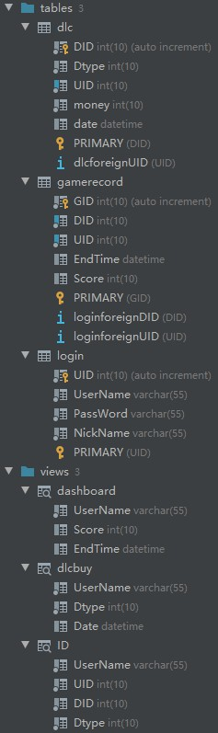

- 数据库的实施与维护
- 游戏介绍
这是一款基于8-bit风格的推箱子小游戏。游戏玩法是使用上下左右移动，将箱子推到指定位置即可获胜得分。
开始游戏前，你需要登陆或注册一个账号，然后就可以开始畅快游玩！游戏内容是完全免费的！
不同用户可以在这里上传和比较他们的分数，看看谁能获得最高分！此外，用户还可以购买皮肤对游戏内容进行美化。

- 登陆/注册和用户界面截图
- 登录界面
游戏开始前，您需要登陆自己的账号。
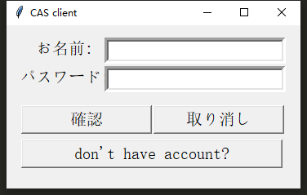
图6.1 登录界面
如果输入错误的用户名，那么会产生如下登录错误的提示：
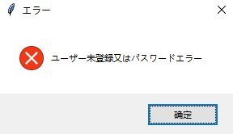
图6.2 登录错误
否则会弹出登陆成功的提示，如下图所示：
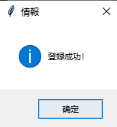
图6.3 登陆成功

- 注册界面
如果没有账号，您可以在此申请一个新的账号。
要注意，一个新的账号需包括以下信息：用户名，密码，昵称（用于积分上传和排行榜）。
*当您按下注册按钮成功注册时，即代表您同意了我们的服务协议和隐私政策。

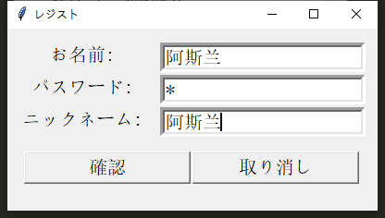
图6.4 注册界面

- 用户界面
当您完成登录后，您会进入如下界面：
您可以按住Ctrl并单击下列超链接来跳转各个按钮对应的解释：
  - 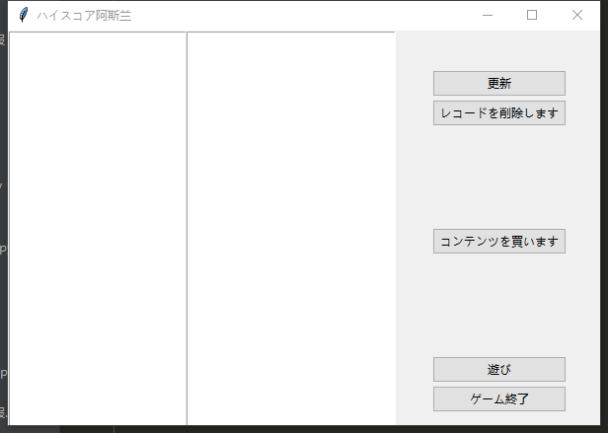更新排行榜
  - 删除自己的排名信息
  - DLC界面
  - 开始游戏
  - 结束程序
图6.5 初始用户界面
您可以单击右侧第一个按钮来获取和更新排行榜数据，如下所示。
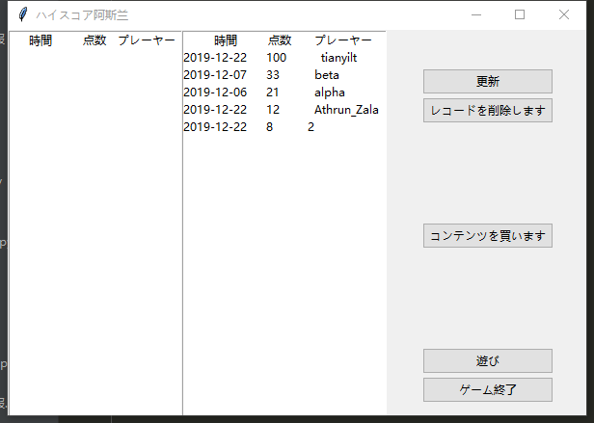
图6.6 更新了排行榜后的用户界面
单击此按钮可以删除你的当前排行榜成绩，如下所示。
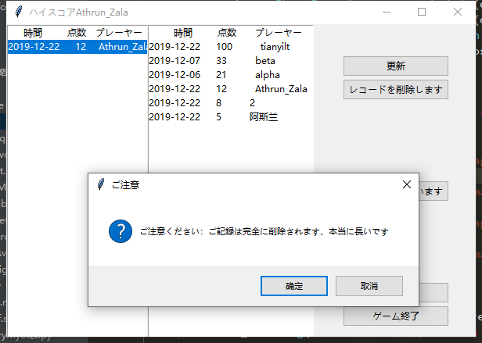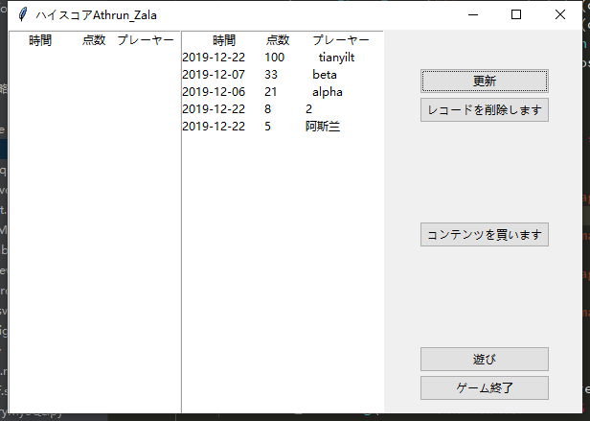
图6.7与图6.8 删除自己的积分排名
单击此按钮进入DLC界面，如下所示，详情请跳转6.2.4。
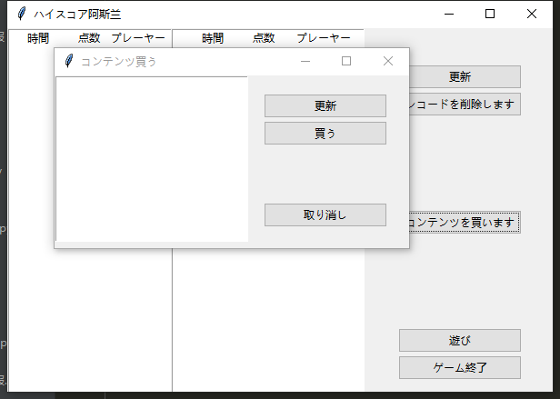
图6.9 DLC界面
单击此按钮进入游戏，详情请跳转6.3。
单击此按钮直接退出。

- DLC界面
当您单击DLC按钮后，您会进入如下界面：
您可以按住Ctrl并单击下列超链接来跳转各个按钮对应的解释：
  - 更新DLC情况
  - 购买选中的DLC
  - 退出DLC界面（返回用户界面）
图6.10 DLC界面
您可以单击右侧第一个按钮来获取和更新DLC数据，如下所示。
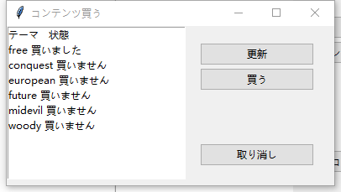
图6.11 更新了DLC数据后的DLC界面
选中一款未购买的DLC后，单击此按钮来购买这款DLC。
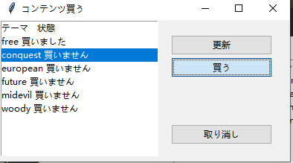
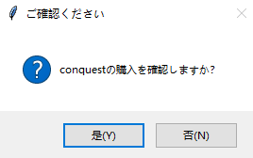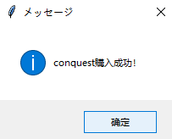
图6.12~图6.14 购买DLC
单击此按钮退出DLC界面（返回用户界面）。

- 游戏运行截图

游戏开始时会弹出选择DLC界面：
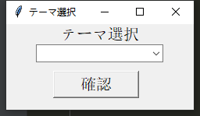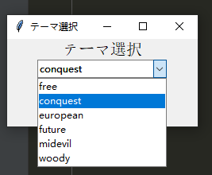
图6.15和图6.16 DLC选择界面
如果DLC未购买，则会弹出错误提示如下所示，否则就正常进入游戏。
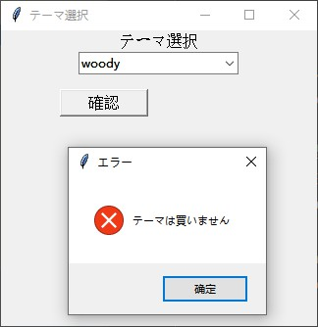
在上述未购买提示后，会弹出询问是否购买该未拥有DLC的界面如下所示。
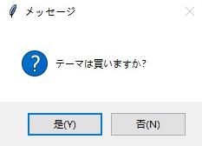
回到正常游戏流程，不同的DLC会有不同的游戏风格：
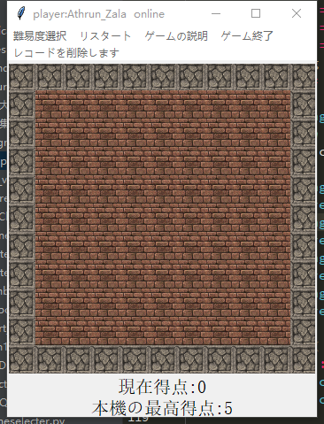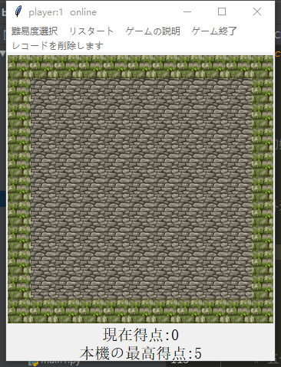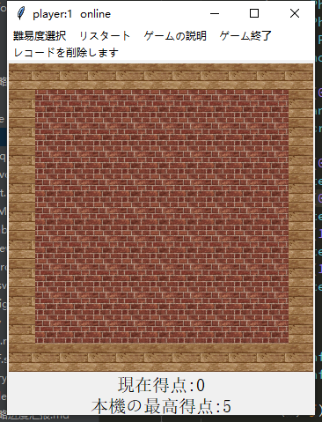
图6.17~图6.19 不同DLC的效果

然后开始经典的推箱子小游戏吧！
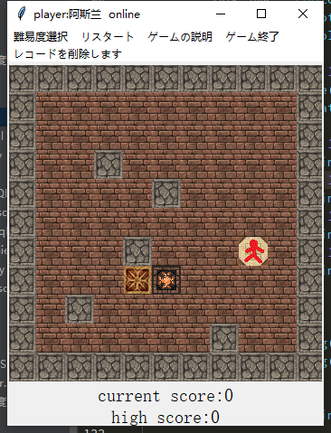
图6.20 经典的推箱子小游戏

以下是一些额外的小功能：
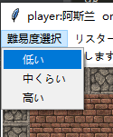
图6.21 难易度选择按钮——一共提供3种难度可供选择
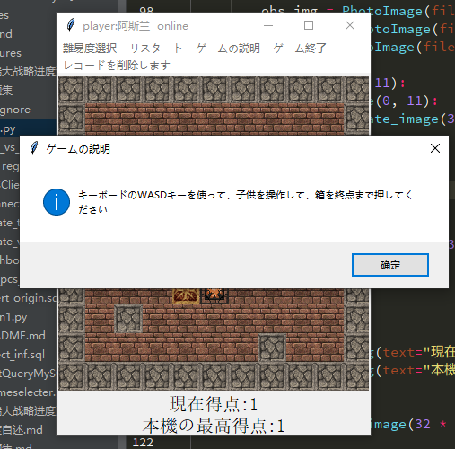
图6.22和图6.23 游戏玩法介绍按钮

游戏结束后分数将自动上传（如果这是您的一次新高分，那么您可以在新的一轮游戏时更新排行榜并查看）。
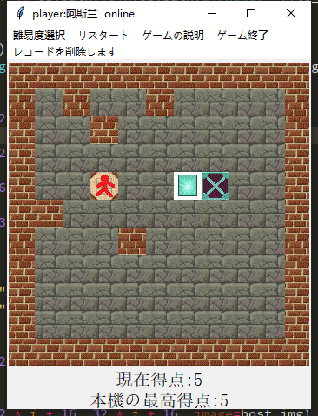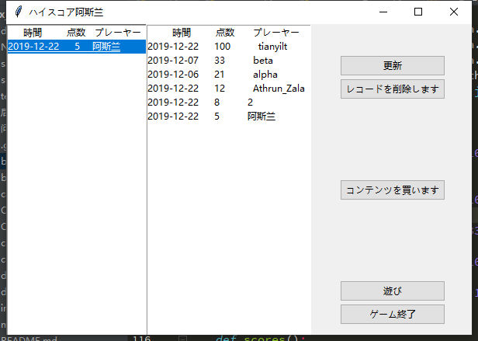
图6.24和图6.25 游戏结束后分数自动上传

- 数据库连接

import pymysql
"""
这只是一个链接数据库的demo
"""
db = pymysql.connect('我是不会告诉你ip的', 'ZNDY', 我是不会告诉你密码的, 'box_vs_sql', charset="utf8")
cursor = db.cursor()
# SQL 插入语句
sql = "INSERT INTO EMPLOYEE(FIRST_NAME, \
LAST_NAME, AGE, SEX, INCOME) \
VALUES ('%s', '%s', %s, '%s', %s)" % \
('Mac', 'Mohan', 20, 'M', 2000)
try:
# 执行sql语句
cursor.execute(sql)
# 提交到数据库执行
db.commit()
except:
# 如果发生错误则回滚
db.rollback()
db.close()

- 源代码展示
- main1.py
import CASClient
CASClient.CASClient()
- box.py
# coding=utf-8
# 坐标数组
import pygame, sys
import os
from tkinter import *
import random
from tkinter.messagebox import *

current_theme = 0

def box(current_theme, uid):
global bg_img, obs_img
pygame.init()
pygame.mixer.init()
pygame.mixer.music.load("sound/HAIKARA_02.mp3")

pygame.mixer.music.play(loops=-1, start=0.0)
host_lo = [0, 0]
box_lo = [0, 0]
ter_lo = [0, 0]
x_obs = [0, 0, 0, 0, 0, 0, 0, 0, 0, 0]
y_obs = [0, 0, 0, 0, 0, 0, 0, 0, 0, 0]
score = [0, 0]
#
# TODO： 获取历史最高分
import pymysql
db = pymysql.connect('我是不会告诉你ip的', 'ZNDY', '我是不会告诉你密码的', 'box_vs_sql', charset="utf8")
cursor = db.cursor()

sql_my = """select * from dashboard where username = '%s' limit 1 """ % (uid)
try:
cursor.execute(sql_my) # 执行sql语句
result = cursor.fetchall() # 二维tuple，username:string score:int endtime:datetime.datetime(2019, 12, 5, 18, 0, 1).strftime('%Y-%m-%d %H:%M:%S')
score[1] = result[0][1]

except Exception as e:
db.rollback()

finally:
db.close()

# 获取历史最高分

handle = open(os.path.join(os.path.dirname(__file__) + '/saves/highscore.txt'), 'r')
score_local = int(handle.read())
if score[1] < score_local:
score[1] = score_local

# 障碍点个数
w = [0]
# initiallize difficulty
current_mode = [""]
x = Tk()
x.title("player:" + uid + " online")
x.geometry("350x420")
c = Canvas(x, width=350, height=350)
c.pack()
# 初始化标签内容
label_1 = Label(x, text="現在得点:%d" % score[0], font="10", width=40, height=1, fg="black")
label_1.pack()
label_2 = Label(x, text="本機の最高得点:%d" % score[1], font="10", width=40, height=1, fg="black")
label_2.pack()
# 贴图
if current_theme == 0:
box_img = PhotoImage(file=os.path.join(os.path.dirname(__file__) + '/textures/free/box.gif'))
ter_img = PhotoImage(file=os.path.join(os.path.dirname(__file__) + '/textures/free/terminate.gif'))
obs_img = PhotoImage(file=os.path.join(os.path.dirname(__file__) + '/textures/free/wall.gif'))
host_img = PhotoImage(file=os.path.join(os.path.dirname(__file__) + '/textures/free/host.gif'))
bg_img = PhotoImage(file=os.path.join(os.path.dirname(__file__) + '/textures/free/brick.gif'))
if current_theme == 1:
box_img = PhotoImage(file=os.path.join(os.path.dirname(__file__) + '/textures/conquest/box.gif'))
ter_img = PhotoImage(file=os.path.join(os.path.dirname(__file__) + '/textures/conquest/terminate.gif'))
obs_img = PhotoImage(file=os.path.join(os.path.dirname(__file__) + '/textures/conquest/wall.gif'))
host_img = PhotoImage(file=os.path.join(os.path.dirname(__file__) + '/textures/conquest/host.gif'))
bg_img = PhotoImage(file=os.path.join(os.path.dirname(__file__) + '/textures/conquest/brick.gif'))
if current_theme == 2:
box_img = PhotoImage(file=os.path.join(os.path.dirname(__file__) + '/textures/european/box.gif'))
ter_img = PhotoImage(file=os.path.join(os.path.dirname(__file__) + '/textures/european/terminate.gif'))
obs_img = PhotoImage(file=os.path.join(os.path.dirname(__file__) + '/textures/european/wall.gif'))
host_img = PhotoImage(file=os.path.join(os.path.dirname(__file__) + '/textures/european/host.gif'))
bg_img = PhotoImage(file=os.path.join(os.path.dirname(__file__) + '/textures/european/brick.gif'))
if current_theme == 3:
box_img = PhotoImage(file=os.path.join(os.path.dirname(__file__) + '/textures/future/box.gif'))
ter_img = PhotoImage(file=os.path.join(os.path.dirname(__file__) + '/textures/future/terminate.gif'))
obs_img = PhotoImage(file=os.path.join(os.path.dirname(__file__) + '/textures/future/wall.gif'))
host_img = PhotoImage(file=os.path.join(os.path.dirname(__file__) + '/textures/future/host.gif'))
bg_img = PhotoImage(file=os.path.join(os.path.dirname(__file__) + '/textures/future/brick.gif'))
if current_theme == 4:
box_img = PhotoImage(file=os.path.join(os.path.dirname(__file__) + '/textures/midevil/box.gif'))
ter_img = PhotoImage(file=os.path.join(os.path.dirname(__file__) + '/textures/midevil/terminate.gif'))
obs_img = PhotoImage(file=os.path.join(os.path.dirname(__file__) + '/textures/midevil/wall.gif'))
host_img = PhotoImage(file=os.path.join(os.path.dirname(__file__) + '/textures/midevil/host.gif'))
bg_img = PhotoImage(file=os.path.join(os.path.dirname(__file__) + '/textures/midevil/brick.gif'))
if current_theme == 5:
box_img = PhotoImage(file=os.path.join(os.path.dirname(__file__) + '/textures/woody/box.gif'))
ter_img = PhotoImage(file=os.path.join(os.path.dirname(__file__) + '/textures/woody/terminate.gif'))
obs_img = PhotoImage(file=os.path.join(os.path.dirname(__file__) + '/textures/woody/wall.gif'))
host_img = PhotoImage(file=os.path.join(os.path.dirname(__file__) + '/textures/woody/host.gif'))
bg_img = PhotoImage(file=os.path.join(os.path.dirname(__file__) + '/textures/woody/brick.gif'))
# 初始化背景
for i in range(0, 11):
for j in range(0, 11):
t = c.create_image(32 * i + 16, 32 * j + 16, image=bg_img)
# 外边界
for i in range(0, 12):
t = c.create_image(32 * i + 16, 16, image=obs_img)
for i in range(0, 12):
t = c.create_image(32 * i + 16, 336, image=obs_img)
for i in range(1, 11):
t = c.create_image(16, 32 * i + 16, image=obs_img)
for i in range(1, 11):
t = c.create_image(336, 32 * i + 16, image=obs_img)

# 五个基本函数
def scores():
label_1.config(text="現在得点:%d" % score[0])
label_2.config(text="本機の最高得点:%d" % score[1])

def erased(i, j):
t = c.create_image(32 * i + 16, 32 * j + 16, image=bg_img)

def host(i, j):
t = c.create_image(32 * i + 16, 32 * j + 16, image=host_img)

def box(i, j):
t = c.create_image(32 * i + 16, 32 * j + 16, image=box_img)

def terminate(i, j):
t = c.create_image(32 * i + 16, 32 * j + 16, image=ter_img)

def fill_black(i, j):
t = c.create_image(32 * i + 16, 32 * j + 16, image=obs_img)

# 清盘
def clear_all():
for i in range(1, 10):
for j in range(1, 10):
erased(i, j)

# 随机生成五个障碍点
def lay_obs():
i = 0
while i < w[0]:
p = 0
x_obstacle = random.randint(1, 9)
y_obstacle = random.randint(1, 9)
for k in range(0, i):
if x_obs[k] == x_obstacle and y_obs[k] == y_obstacle:
p = 1
break
if p == 0:
fill_black(x_obstacle, y_obstacle)
x_obs[i] = x_obstacle
y_obs[i] = y_obstacle
i = i + 1
# print("x_obs=",x_obs)
# print("y_obs=",y_obs)

# 随机生成目标点
def lay_ter():
while 1:
p = 0
tx = random.randint(3, 7)
ty = random.randint(3, 7)
for i in range(0, w[0]):
if tx == x_obs[i] and ty == y_obs[i]:
p = 1
break
if p == 0:
terminate(tx, ty)
ter_lo[0] = tx
ter_lo[1] = ty
break
# print ("terminate=",ter_lo)

# 随机生成箱子坐标
def lay_box():
while 1:
p = 0
bx = random.randint(3, 7)
by = random.randint(3, 7)
for i in range(0, w[0]):
if bx == x_obs[i] and by == y_obs[i]:
p = 1
break
if bx == ter_lo[0] and by == ter_lo[1]:
p = 1
if p == 0:
box(bx, by)
box_lo[0] = bx
box_lo[1] = by
break
# print("box_start=",box_lo)

# 随机生成起点坐标
def lay_sta():
while 1:
p = 0
hx = random.randint(1, 9)
hy = random.randint(1, 9)
for i in range(0, w[0]):
if hx == x_obs[i] and hy == y_obs[i]:
p = 1
break
if hx == ter_lo[0] and hy == ter_lo[1]:
p = 1
if hx == box_lo[0] and hy == box_lo[1]:
p = 1
if p == 0:
host(hx, hy)
host_lo[0] = hx
host_lo[1] = hy
break
# print("host_start=",host_lo)

# 安置各个色块
def start_game():
lay_obs()
lay_ter()
lay_box()
lay_sta()

# 终点相关的判定
def judged():
if box_lo[0] == ter_lo[0] and box_lo[1] == ter_lo[1]:
showwarning(message="成功!")
# x.destroy()
if current_mode[0] == "2":
score[0] = score[0] + 3
compare_score()
scores()
w_high()
if current_mode[0] == "1":
score[0] = score[0] + 2
compare_score()
scores()
w_medium()
if current_mode[0] == "0":
score[0] = score[0] + 1
compare_score()
scores()
w_low()
return
if (host_lo[0] == ter_lo[0] and host_lo[1] == ter_lo[1]) \
or (box_lo[0] == ter_lo[0] and box_lo[1] == ter_lo[1]):
pass
else:
terminate(ter_lo[0], ter_lo[1])

# 四个host移动函数
def move_up():
if host_lo[1] == 1: # 防止上出界
return
erased(host_lo[0], host_lo[1])
host(host_lo[0], host_lo[1] - 1)
host_lo[1] = host_lo[1] - 1
# print("host=",host_lo)

def move_down():
if host_lo[1] == 9:
return
erased(host_lo[0], host_lo[1])
host(host_lo[0], host_lo[1] + 1)
host_lo[1] = host_lo[1] + 1
# print("host=",host_lo)

def move_left():
if host_lo[0] == 1:
return
erased(host_lo[0], host_lo[1])
host(host_lo[0] - 1, host_lo[1])
host_lo[0] = host_lo[0] - 1

# print("host=",host_lo)
def move_right():
if host_lo[0] == 9:
return
erased(host_lo[0], host_lo[1])
host(host_lo[0] + 1, host_lo[1])
host_lo[0] = host_lo[0] + 1
# print("host=",host_lo)

# 四个box移动函数
def box_up():
if box_lo[1] == 1:
return
erased(box_lo[0], box_lo[1])
box(box_lo[0], box_lo[1] - 1)
box_lo[1] = box_lo[1] - 1

# print("box=",box_lo)
def box_down():
if box_lo[1] == 9:
return
erased(box_lo[0], box_lo[1])
box(box_lo[0], box_lo[1] + 1)
box_lo[1] = box_lo[1] + 1
# print("box=",box_lo)

def box_left():
if box_lo[0] == 1:
return
erased(box_lo[0], box_lo[1])
box(box_lo[0] - 1, box_lo[1])
box_lo[0] = box_lo[0] - 1

# print("box=",box_lo)
def box_right():
if box_lo[0] == 9:
return
erased(box_lo[0], box_lo[1])
box(box_lo[0] + 1, box_lo[1])
box_lo[0] = box_lo[0] + 1

# print("box=",box_lo)
# 四个推箱子函数
def push_up():
p = 0
if host_lo[1] - 1 == box_lo[1] and host_lo[0] == box_lo[0]: # 判定host与box是否在要推动的方向上紧邻
if box_lo[1] == 1:
pass
else:
for i in range(0, w[0]):
if y_obs[i] + 1 == box_lo[1] and x_obs[i] == box_lo[0]:
p = 1
break
if p == 0:
box_up()
move_up()
else:
for i in range(0, w[0]):
if y_obs[i] + 1 == host_lo[1] and x_obs[i] == host_lo[0]:
p = 1
break
if p == 0:
move_up()
judged()

def push_down():
p = 0
if host_lo[1] + 1 == box_lo[1] and host_lo[0] == box_lo[0]:
if box_lo[1] == 9:
pass
else:
for i in range(0, w[0]):
if y_obs[i] - 1 == box_lo[1] and x_obs[i] == box_lo[0]:
p = 1
break
if p == 0:
box_down()
move_down()
else:
for i in range(0, w[0]):
if y_obs[i] - 1 == host_lo[1] and x_obs[i] == host_lo[0]:
p = 1
break
if p == 0:
move_down()
judged()

def push_left():
p = 0
if host_lo[0] - 1 == box_lo[0] and host_lo[1] == box_lo[1]:
if box_lo[0] == 1:
pass
else:
for i in range(0, w[0]):
if x_obs[i] + 1 == box_lo[0] and y_obs[i] == box_lo[1]:
p = 1
break
if p == 0:
box_left()
move_left()
else:
for i in range(0, w[0]):
if x_obs[i] + 1 == host_lo[0] and y_obs[i] == host_lo[1]:
p = 1
break
if p == 0:
move_left()
judged()

def push_right():
p = 0
if host_lo[0] + 1 == box_lo[0] and host_lo[1] == box_lo[1]:
if box_lo[0] == 9:
pass
else:
for i in range(0, w[0]):
if x_obs[i] - 1 == box_lo[0] and y_obs[i] == box_lo[1]:
p = 1
break
if p == 0:
box_right()
move_right()
else:
for i in range(0, w[0]):
if x_obs[i] - 1 == host_lo[0] and y_obs[i] == host_lo[1]:
p = 1
break
if p == 0:
move_right()
judged()

# 关联键盘
def key_detect(event):
if event.keysym == "Up" or event.keysym == "w" or event.keysym == "W":
push_up()
elif event.keysym == "Down" or event.keysym == "s" or event.keysym == "S":
push_down()
elif event.keysym == "Left" or event.keysym == "a" or event.keysym == "A":
push_left()
elif event.keysym == "Right" or event.keysym == "d" or event.keysym == "D":
push_right()
else:
pass

kd = Button(x)
kd.bind_all("<KeyPress>", key_detect)

# 难度设置
def w_low():
w[0] = 5
clear_all()
start_game()
current_mode[0] = "0"

def w_medium():
w[0] = 8
clear_all()
start_game()
current_mode[0] = "1"

def w_high():
w[0] = 10
clear_all()
start_game()
current_mode[0] = '2'

# 说明
def explain():
showinfo(title="ゲームの説明", message="キーボードのWASDキーを使って、子供を操作して、箱を終点まで押してください")

# 重开
def re():
if current_mode[0] == "2":
w_high()
if current_mode[0] == "1":
w_medium()
if current_mode[0] == "0":
w_low()

# 清除分数
def unregister():
handle = open(os.path.join(os.path.dirname(__file__) + '/saves/highscore.txt'), 'w+')
handle.write("0")
handle.close()
score[0] = 0
label_2.config(text="high score:0")
label_1.config(text="current score:0")

# 注册最高分
def regist():
# 写入本地
handle = open(os.path.join(os.path.dirname(__file__) + '/saves/highscore.txt'), 'w+')
handle.write(str(score[1]))
handle.close()

import pymysql
import datetime
dt = datetime.datetime.now() # get current time
dt_now = dt.strftime('%Y-%m-%d %H:%M:%S')
db = pymysql.connect('我是不会告诉你ip的', 'ZNDY', '我是不会告诉你密码的', 'box_vs_sql', charset="utf8")
cursor = db.cursor()

sql = """select DID, UID from ID where UserName = '%s' and Dtype = %d""" % (uid, current_theme)

try:
cursor.execute(sql)
result = cursor.fetchall()
if result:
sql = """INSERT INTO gamerecord(DID, \
UID, EndTime, Score) \
VALUES (%d, %d, '%s',%d )""" % \
(result[0][0], result[0][1], dt_now, score[1])
cursor.execute(sql)
db.commit()
except Exception as e:
db.rollback()
finally:
db.close()

# 比较分数
def compare_score():
if score[0] <= score[1]:
pass
else:
score[1] = score[0]
regist()

# 菜单栏
Menubar = Menu(x)
diffculty = Menu(Menubar, tearoff=0)
Menubar.add_cascade(label="難易度選択", menu=diffculty)
diffculty.add_command(label="低い", command=w_low)
diffculty.add_command(label="中くらい", command=w_medium)
diffculty.add_command(label="高い", command=w_high)
restart = Menu(Menubar, tearoff=0)
Menubar.add_command(label="リスタート", command=re)
Menubar.add_command(label="ゲームの説明", command=explain)
Menubar.add_command(label="ゲーム終了", command=quit)
Menubar.add_command(label="レコードを削除します", command=unregister)
x.config(menu=Menubar)
x.mainloop()

- cas_regsvc.py
# coding=utf-8
from tkinter import *
import tkinter.messagebox as tm

def cas_regsvc():
def regsvcquit():
regsvc.destroy()

def regsvcconfirm():
inputusrname = usrname_inputbox.get()
inputpasswd = passwd_inputbox.get()
inputnkname = nkname_inputbox.get()

if inputusrname and inputpasswd and inputnkname:
import pymysql
# 此行添加数据库连接
db = pymysql.connect(‘我是不会告诉你ip的’, ‘ZNDY’, ‘我是不会告诉你密码的’, ‘box_vs_sql’, charset=“utf8”)
cursor = db.cursor()
sql = """select NickName from login where UserName ='%s' """ % (inputusrname)
try:
cursor.execute(sql) # 执行sql语句
results = cursor.fetchall() # 获取查询的所有记录
# 返回值是一个元组的形式
if results:
# 表示有重复的username
nickname_repeat_flag = 1
else:
# 表示没有重复的username，开始把账户信息写入login
nickname_repeat_flag = 0
sql = """INSERT INTO login(UserName, \
PassWord, NickName) \
VALUES ('%s', '%s', '%s')""" % \
(inputusrname, inputpasswd, inputnkname)
# 执行sql语句
cursor.execute(sql)
# 提交到数据库执行
db.commit()

except Exception as e:
db.rollback()
finally:
db.close()

else:
nickname_repeat_flag = 0

# nickname_repeat_flag ==1说明数据库用户名定义重复\
# nickname_repeat_flag = 1

if nickname_repeat_flag == 1:
tm.showwarning("ご注意ください", "ニックネーム既に存在しました、もう一度付けてください")
else:
# 免费dlc，点击就送

import pymysql
import datetime
dt = datetime.datetime.now() # get current time
dt_now = dt.strftime('%Y-%m-%d %H:%M:%S')

db = pymysql.connect(‘我是不会告诉你ip的’, ‘ZNDY’, ‘我是不会告诉你密码的’, ‘box_vs_sql’, charset=“utf8”)
cursor = db.cursor()
sql1 = """select UID from login where UserName ='%s' """ % (inputnkname)

try:
cursor.execute(sql1) # 执行sql语句
result = cursor.fetchall()
if result:
sql2 = """INSERT INTO dlc(Dtype, UID, \
money, date) \
VALUES ('%s', '%s',%d , '%s')""" % \
(0, result[0][0], 0, dt_now)
cursor.execute(sql2)
db.commit()

except Exception as e:
db.rollback()

finally:
db.close()

tm.showinfo("情報", "登録成功！")
regsvcquit()

# CASregsvc main framework
regsvc = Tk()
regsvc.title("レジスト")
regsvc.geometry("400x200")
c = Canvas(regsvc, width=350, height=350)
usrname_lb = Label(regsvc, text="お名前:", font='6', width=12, height=1, fg='black')
passwd_lb = Label(regsvc, text="パスワード:", font='6', width=12, height=1, fg='black')
nkname_lb = Label(regsvc, text="ニックネーム:", font='6', width=12, height=1, fg='black')
confirm_btn = Button(regsvc, text="確認", font='4', width=17, height=1, fg="black", command=regsvcconfirm)
cancel_btn = Button(regsvc, text="取り消し", font='4', width=17, height=1, fg="black", command=regsvcquit)
usrname_inputbox = Entry(regsvc, textvariable="john", font=6, width=21, bd=5)
nkname_inputbox = Entry(regsvc, textvariable="johnny", font=6, width=21, bd=5)
passwd_inputbox = Entry(regsvc, textvariable="password", font=6, width=21, bd=5, show="*")
usrname_lb.place(x=18, y=15)
usrname_inputbox.place(x=165, y=15)
passwd_lb.place(x=18, y=50)
passwd_inputbox.place(x=165, y=50)
nkname_lb.place(x=18, y=85)
nkname_inputbox.place(x=165, y=85)
confirm_btn.place(x=18, y=133)
cancel_btn.place(x=200, y=133)
c.pack()
regsvc.mainloop()

- CASClient.py
# coding=utf-8
from tkinter import *
import tkinter.messagebox as tm
import cas_regsvc
import dashboard_client
import themeselecter
def CASClient():
def casquit():
cas.destroy()
# 验证输入账户和CAS数据库是否匹配

def casconfirm():
inputusrname = usrname_inputbox.get()
inputpasswd = passwd_inputbox.get()
# inputusrname ='tianyilt'
# inputpasswd ='123'
if inputusrname and inputpasswd:
#此行连接数据
import pymysql
db = pymysql.connect(‘我是不会告诉你ip的’, ‘ZNDY’, ‘我是不会告诉你密码的’, ‘box_vs_sql’, charset=“utf8”)
cursor = db.cursor()

sql = """select PassWord from login where UserName ='%s' """ % (inputusrname)
# 判断，查看用户名和密码名是否为空
# 不为空之后在进行查询和判断
# 不然当密码或用户名为空时会出现会导致出错
try:
cursor.execute(sql) # 执行sql语句
results = cursor.fetchall() # 获取查询的所有记录
# 返回值是一个元组的形式
if results:
if results[0][0] == inputpasswd:
# 表示登陆成功
verify_return_flag = 1
else:
verify_return_flag = 0#密码不匹配
else:
verify_return_flag = 0#用户名不存在
except Exception as e:
db.rollback()

finally:
db.close()
else:
verify_return_flag = 0#输入为空
#verify_return_flag ==1则参考数据库验证通过,先看username有没有,没有返回0,有的话,看password是否符合
#verify_return_flag = 1
if verify_return_flag == 1:
tm.showinfo("歓迎", "お帰りなさい，" + inputusrname)
cas.destroy()
dashboard_client.dbc(inputusrname)
else:
tm.showerror("エラー", "ユーザー未登録又はパスワードエラー")
registeryesno = tm.askyesno('レジスト', 'アカウントを登録しますか？')
if registeryesno == 1:
cas_regsvc.cas_regsvc()
else:
pass

def casregister():
cas_regsvc.cas_regsvc()

# CASClient main framework
cas = Tk()
cas.title("CAS client")
cas.geometry("360x200")
c = Canvas(cas, width=350, height=180)
usrname_lb = Label(cas, text="お名前:", font='6', width=10, height=1, fg='black')
passwd_lb = Label(cas, text="パスワード:", font='6', width=10, height=1, fg='black')
confirm_btn = Button(cas, text="確認", font='4', width=15, height=1, fg="black", command=casconfirm)
cancel_btn = Button(cas, text="取り消し", font='4', width=15, height=1, fg="black", command=casquit)
register_btn = Button(cas, text="don't have account?", font='2', width=31, height=1, fg="black",command=casregister)
usrname_inputbox = Entry(cas, textvariable="john", font=6, width=21, bd=5)
passwd_inputbox = Entry(cas, textvariable="password", font=6, width=21, bd=5, show="*")
usrname_lb.place(x=18, y=15)
usrname_inputbox.place(x=120, y=15)
passwd_lb.place(x=18, y=50)
passwd_inputbox.place(x=120, y=50)
confirm_btn.place(x=18, y=98)
cancel_btn.place(x=180, y=98)
register_btn.place(x=18, y=140)
c.pack()
cas.mainloop()

- ConnectMySQL.py
import pymysql
"""
这只是一个链接数据库的demo
"""
db = pymysql.connect(‘我是不会告诉你ip的’, ‘ZNDY’, ‘我是不会告诉你密码的’, ‘box_vs_sql’, charset=“utf8”)

cursor = db.cursor()

#SQL 插入语句
sql = "INSERT INTO EMPLOYEE(FIRST_NAME, \
LAST_NAME, AGE, SEX, INCOME) \
VALUES ('%s', '%s', %s, '%s', %s)" % \
('Mac', 'Mohan', 20, 'M', 2000)

try:
# 执行sql语句
cursor.execute(sql)
# 提交到数据库执行
db.commit()
except:
# 如果发生错误则回滚
db.rollback()

db.close()

- dashboard_client.py
# coding=utf-8
# dashboardclient copyright 2019 by syuizen
from tkinter import *
import tkinter.messagebox as tm
from tkinter.ttk import *
import CASClient
import themeselecter
import dlc_pcs_svc

def dbc(uid):
def purchase():
dlc_pcs_svc.dlc(uid)

def refreshticket():
worldshowup.delete(0, END)
myshowup.delete(0, END)
worldshowup.insert(END," 時間 点数 プレーヤー")
myshowup.insert(END, " 時間 点数 プレーヤー")
# worldshowup.insert(END,"Athrun_Zala 10086")
# myshowup.insert(END,"Athrun_Zala 2019-01-20 10086")
#########################################拉取数据库视图
"""
前提:有个视图
UID高分视图
全局高分视图

"""

import pymysql
db = pymysql.connect(‘我是不会告诉你ip的’, ‘ZNDY’, ‘我是不会告诉你密码的’, ‘box_vs_sql’, charset=“utf8”)
cursor = db.cursor()

sql_world = """select * from dashboard limit 10;"""
sql_my = """select * from dashboard where username = '%s' limit 10 """ % (uid)
try:
cursor.execute(sql_world) # 执行sql语句
result = cursor.fetchall() # 二维tuple，username:string score:int endtime:datetime.datetime(2019, 12, 5, 18, 0, 1).strftime('%Y-%m-%d %H:%M:%S')
for record in result:
insert_record = "%s %d %s" % (record[2].strftime('%Y-%m-%d')+" ", record[1]," "+record[0])
worldshowup.insert(END, insert_record)

cursor.execute(sql_my) # 执行sql语句
result = cursor.fetchall() # 二维tuple，username:string score:int endtime:datetime.datetime(2019, 12, 5, 18, 0, 1).strftime('%Y-%m-%d %H:%M:%S')
for record in result:
insert_record = "%s %d %s" % (record[2].strftime('%Y-%m-%d')+" ", record[1] ," "+record[0])
myshowup.insert(END, insert_record)
except Exception as e:
db.rollback()

finally:
db.close()

def deletecurrent():
if tm.askokcancel("ご注意", "ご注意ください：ご記録は完全に削除されます、本当に長いです"):
if myshowup.curselection() != (): # TODO:if uid=uid,ok
datachange = myshowup.curselection()
myshowup.delete(myshowup.curselection())
#######################################################################################从数据库删除datachange
# 数据库中也删除dashboard记录

import pymysql
db = pymysql.connect(‘我是不会告诉你ip的’, ‘ZNDY’, ‘我是不会告诉你密码的’, ‘box_vs_sql’, charset=“utf8”)
cursor = db.cursor()

sql_my = """select * from dashboard where username = '%s' limit 10 """ % (uid)
try:
cursor.execute(sql_my) # 执行sql语句
result = cursor.fetchall() # 二维tuple，username:string score:int endtime:datetime.datetime(2019, 12, 5, 18, 0, 1).strftime('%Y-%m-%d %H:%M:%S')
record=result[datachange[0]-1]
#再查询一次，选择与datachange位置一样的记录，然后根据score与endtime来删除gamerecord中记录
sql="""DELETE from gamerecord where Score ='%s' AND endtime ='%s' """ %(record[1], record[2].strftime('%Y-%m-%d %H:%M:%S'))
cursor.execute(sql)
db.commit()
except Exception as e:
db.rollback()

finally:
db.close()

else:
tm.showerror("エラー", "何も選択しない！")
else:
pass

def login():
dme.destroy()
themeselecter.ts(uid)

# def management_engine():
dme = Tk()
dme.title("ハイスコア" + uid)
dme.geometry("600x400")
c = Canvas(dme, width=1280, height=720)
frame1 = Frame(dme, relief=RAISED, width=30, height=60)
frame1.place(relx=0.0)
myshowup = Listbox(frame1, width=30, height=60)
frame2 = Frame(dme, relief=RAISED, width=30, height=60)
frame2.place(relx=0.3)
worldshowup = Listbox(frame2, width=30, height=60)
refreshbtn = Button(dme, text="更新", width=18, command=refreshticket)
clearbtn = Button(dme, text="レコードを削除します", width=18, command=deletecurrent)
loginbtn = Button(dme, text="遊び", width=18, command=login)
purchasebtn = Button(dme, text="コンテンツを買います", width=18, command=purchase)
quitbtn = Button(dme, text="ゲーム終了", width=18, command=quit)
refreshbtn.place(x=430, y=40)
clearbtn.place(x=430, y=70)
myshowup.pack()
worldshowup.pack()
purchasebtn.place(x=430, y=200)
loginbtn.place(x=430, y=330)
quitbtn.place(x=430, y=360)
c.pack()
dme.mainloop()

- dlc_pcs_svc.py
# coding=utf-8
# dlc_pcs_svc copyright 2019 by syuizen
from tkinter import *
import tkinter.messagebox as tm
from tkinter.ttk import *

def dlc(uid):
def confirmpurchase():
contentchange = contentshowup.curselection() # tuple,tuple[0]is dlc code
if contentchange != ():
dlc_dic = {0: 'free', 1: 'conquest', 2: 'european', 3: 'future', 4: 'midevil', 5: 'woody'} # 提醒自己还没做
if tm.askyesno("ご確認ください", dlc_dic[contentchange[0]-1] + "の購入を確認しますか？") == 1:
tm.showinfo("メッセージ", dlc_dic[contentchange[0]-1] + "購入成功！")

########################contentchange写入数据库
# 购买后,相关记录变更

import pymysql
import datetime
dt = datetime.datetime.now() # get current time
dt_now = dt.strftime('%Y-%m-%d %H:%M:%S')

db = pymysql.connect(‘我是不会告诉你ip的’, ‘ZNDY’, ‘我是不会告诉你密码的’, ‘box_vs_sql’, charset=“utf8”)
cursor = db.cursor()
sql1 = """select UID from login where UserName ='%s' """ % (uid)

try:
cursor.execute(sql1) # 执行sql语句
result = cursor.fetchall()
if result:
sql2 = """INSERT INTO dlc(Dtype, UID, \
money, date) \
VALUES ('%s', '%s',%d , '%s')""" % \
((contentchange[0]-1), result[0][0], 6, dt_now)
cursor.execute(sql2)
db.commit()

except Exception as e:
db.rollback()

finally:
db.close()

else:
pass

def refreshticket():
"""
产生dlc购买视图，查询数据库查询购买状态，并能够选择相关dlc进行购买
:return:
"""
contentshowup.delete(0, END)
# ['free', 'conquest', 'european', 'future', 'midevil', 'woody']是主题
dlc_purchase_state = {0: '買いません', 1: '買いました'}
dlc_purchase_flag_list = [1, 0, 0, 0, 0, 0] # 第i个元素表示第i个dlc购买状态，0没买1买了
#################################拉取数据库视图
import pymysql
db = pymysql.connect(‘我是不会告诉你ip的’, ‘ZNDY’, ‘我是不会告诉你密码的’, ‘box_vs_sql’, charset=“utf8”)
cursor = db.cursor()

# sql = """SELECT dlc.Dtype FROM login CROSS JOIN dlc WHERE (login.uid = dlc.UID) AND (login.username = '%s')""" % (uid)
sql = """SELECT Dtype FROM dlcbuy WHERE username = '%s'""" % (uid)

try:
cursor.execute(sql) # 执行sql语句
results = cursor.fetchall() # 获取查询的所有记录
# 返回值是一个元组的形式
if results:
for dlc_flag in results:
dlc_purchase_flag_list[dlc_flag[0]] = 1
except Exception as e:
db.rollback()

finally:
db.close()

# dlc视图
contentshowup.insert(END,"テーマ 状態")
contentshowup.insert(END, "free\t %s" % (dlc_purchase_state[dlc_purchase_flag_list[0]]))
contentshowup.insert(END, "conquest\t %s" % (dlc_purchase_state[dlc_purchase_flag_list[1]]))
contentshowup.insert(END, "european\t %s" % (dlc_purchase_state[dlc_purchase_flag_list[2]]))
contentshowup.insert(END, "future\t %s" % (dlc_purchase_state[dlc_purchase_flag_list[3]]))
contentshowup.insert(END, "midevil\t %s" % (dlc_purchase_state[dlc_purchase_flag_list[4]]))
contentshowup.insert(END, "woody\t %s" % (dlc_purchase_state[dlc_purchase_flag_list[5]]))

def dlcquit():
dlc.destroy()

# def management_engine():
dlc = Toplevel()
dlc.title("コンテンツ買う")
dlc.geometry("390x190")
c = Canvas(dlc, width=1280, height=720)
frame1 = Frame(dlc, relief=RAISED, width=30, height=10)
frame1.place(relx=0.0)
contentshowup = Listbox(frame1, width=30, height=10)
refreshbtn = Button(dlc, text="更新", width=18, command=refreshticket)
purchasebtn = Button(dlc, text="買う", width=18, command=confirmpurchase)
quitbtn = Button(dlc, text="取り消し", width=18, command=dlcquit)
refreshbtn.place(x=230, y=20)
contentshowup.pack()
purchasebtn.place(x=230, y=50)
quitbtn.place(x=230, y=140)
c.pack()
dlc.mainloop()

- TestQueryMySQL.py
import pymysql

# 打开数据库连接
db = pymysql.connect(‘我是不会告诉你ip的’, ‘ZNDY’, ‘我是不会告诉你密码的’, ‘box_vs_sql’, charset=“utf8”)

# 使用cursor()方法获取操作游标
cursor = db.cursor()

# SQL 查询语句
sql = "SELECT * from dashboard;"

try:
# 执行SQL语句
cursor.execute(sql)
# 获取所有记录列表
results = cursor.fetchall()#return tuple
for row in results:
UID = row[0]
MaxScore = row[1]
# 打印结果
print("UID=%s,MaxScore=%s" % \
(UID, MaxScore))
except:
print("Error: unable to fetch data")

# 关闭数据库连接
db.close()

- themeselecter.py
# coding=utf-8
from tkinter import *
import tkinter.messagebox as tm
import box
import tkinter.ttk as wtk
import dlc_pcs_svc
def ts(uid):
cd = 0
global purchase_flag
purchase_flag = 0

def themesvcconfirm():
######################
cd = accountopt()
#purchase_flag ==1 则dlc已经购买
purchase_flag=0
import pymysql
db = pymysql.connect(‘我是不会告诉你ip的’, ‘ZNDY’, ‘我是不会告诉你密码的’, ‘box_vs_sql’, charset=“utf8”)
cursor = db.cursor()

sql = """SELECT Dtype FROM dlcbuy WHERE username = '%s'""" % (uid)
try:
cursor.execute(sql) # 执行sql语句
results = cursor.fetchall() # 获取查询的所有记录
# 返回值是一个元组的形式
if results:
for dlc_flag in results:
if dlc_flag[0] == cd:#因为是元组，所以如果有一个购买记录的dtype和cd一样就ok
purchase_flag = 1

except Exception as e:
db.rollback()

finally:
db.close()

#purchase_flag = 1#测试金手指
if purchase_flag ==1:
themesvc.destroy()
box.box(cd,uid)
else:
tm.showerror("エラー","テーマは買いません")
if tm.askyesno("メッセージ","テーマは買いますか？"):
dlc_pcs_svc.dlc(uid)
else:
pass
def accountopt():
dic = {0:0, 1: 1, 2:2, 3: 3, 4:4,5:5}
cd=dic[optbox.current()]
return cd
themesvc = Tk()
themesvc.title("テーマ選択")
themesvc.geometry("240x110")
c = Canvas(themesvc, width=240, height=110)
theme_lb = Label(themesvc,text="テーマ選択",font="10",fg="black")
optbox = wtk.Combobox(themesvc, values=['free', 'conquest', 'european', 'future', 'midevil', 'woody'])
optbox.bind('<<ComboboxSelected>>', accountopt)
confirm_btn = Button(themesvc, text="確認", font=4, width=10, height=1, fg="black", command=themesvcconfirm)
theme_lb.pack()
optbox.pack()
confirm_btn.place(x=60,y=60 )
c.pack()
themesvc.mainloop()

- box_vs_sql.sql
/*
Navicat MySQL Data Transfer

Source Server : my
Source Server Version : 50725
Source Host : 182.254.217.138:3306
Source Database : box_vs_sql

Target Server Type : MYSQL
Target Server Version : 50725
File Encoding : 65001

Date: 2019-12-22 19:18:01
*/

SET FOREIGN_KEY_CHECKS=0;

-- ----------------------------
-- Table structure for `dlc`
-- ----------------------------
DROP TABLE IF EXISTS `dlc`;
CREATE TABLE `dlc` (
`DID` int(10) NOT NULL AUTO_INCREMENT,
`Dtype` int(10) NOT NULL,
`UID` int(10) NOT NULL,
`money` int(10) NOT NULL,
`date` datetime DEFAULT NULL,
PRIMARY KEY (`DID`),
KEY `dlcforeignUID` (`UID`)
) ENGINE=InnoDB AUTO_INCREMENT=17 DEFAULT CHARSET=utf8mb4;

-- ----------------------------
-- Records of dlc
-- ----------------------------
INSERT INTO `dlc` VALUES ('1', '1', '1', '20', '2019-12-03 18:00:01');
INSERT INTO `dlc` VALUES ('2', '2', '1', '20', '2019-12-03 20:00:01');
INSERT INTO `dlc` VALUES ('3', '1', '2', '20', '2019-12-03 18:00:01');
INSERT INTO `dlc` VALUES ('4', '1', '3', '20', '2019-12-03 20:00:01');
INSERT INTO `dlc` VALUES ('5', '5', '1', '20', '2019-12-03 20:00:01');
INSERT INTO `dlc` VALUES ('6', '3', '1', '6', '2019-12-22 00:30:52');
INSERT INTO `dlc` VALUES ('7', '0', '6', '6', '2019-12-22 02:45:55');
INSERT INTO `dlc` VALUES ('8', '1', '6', '6', '2019-12-22 02:46:06');
INSERT INTO `dlc` VALUES ('9', '0', '6', '6', '2019-12-22 02:52:45');
INSERT INTO `dlc` VALUES ('10', '0', '6', '6', '2019-12-22 02:52:50');
INSERT INTO `dlc` VALUES ('11', '0', '6', '6', '2019-12-22 02:58:39');
INSERT INTO `dlc` VALUES ('12', '1', '6', '6', '2019-12-22 02:58:48');
INSERT INTO `dlc` VALUES ('13', '2', '6', '6', '2019-12-22 02:58:58');
INSERT INTO `dlc` VALUES ('14', '0', '8', '0', '2019-12-22 11:31:47');
INSERT INTO `dlc` VALUES ('15', '1', '8', '6', '2019-12-22 11:47:52');
INSERT INTO `dlc` VALUES ('16', '2', '8', '6', '2019-12-22 11:57:20');

-- ----------------------------
-- Table structure for `gamerecord`
-- ----------------------------
DROP TABLE IF EXISTS `gamerecord`;
CREATE TABLE `gamerecord` (
`GID` int(10) NOT NULL AUTO_INCREMENT,
`DID` int(10) NOT NULL,
`UID` int(10) NOT NULL,
`EndTime` datetime DEFAULT NULL,
`Score` int(10) DEFAULT NULL,
PRIMARY KEY (`GID`),
KEY `loginforeignUID` (`UID`),
KEY `loginforeignDID` (`DID`)
) ENGINE=InnoDB AUTO_INCREMENT=7 DEFAULT CHARSET=utf8mb4;

-- ----------------------------
-- Records of gamerecord
-- ----------------------------
INSERT INTO `gamerecord` VALUES ('1', '1', '1', '2019-12-04 18:00:01', '20');
INSERT INTO `gamerecord` VALUES ('3', '3', '2', '2019-12-06 18:00:01', '21');
INSERT INTO `gamerecord` VALUES ('4', '4', '3', '2019-12-07 18:00:01', '33');
INSERT INTO `gamerecord` VALUES ('5', '1', '1', '2019-12-22 02:48:41', '100');
INSERT INTO `gamerecord` VALUES ('6', '16', '8', '2019-12-22 12:02:23', '2');

-- ----------------------------
-- Table structure for `login`
-- ----------------------------
DROP TABLE IF EXISTS `login`;
CREATE TABLE `login` (
`UID` int(10) NOT NULL AUTO_INCREMENT,
`UserName` varchar(55) NOT NULL,
`PassWord` varchar(55) NOT NULL,
`NickName` varchar(55) NOT NULL,
PRIMARY KEY (`UID`)
) ENGINE=InnoDB AUTO_INCREMENT=9 DEFAULT CHARSET=utf8mb4;

-- ----------------------------
-- Records of login
-- ----------------------------
INSERT INTO `login` VALUES ('1', 'tianyilt', '123', 'mdzz');
INSERT INTO `login` VALUES ('2', 'alpha', '123', 'md');
INSERT INTO `login` VALUES ('3', 'beta', '123', 'mdz');
INSERT INTO `login` VALUES ('4', 'ty', '123', 'tt');
INSERT INTO `login` VALUES ('5', 'tianyilty', '123', 'lltyy');
INSERT INTO `login` VALUES ('6', '1', '1', '1');
INSERT INTO `login` VALUES ('7', 'nagaofen', '1', 'nagaofen');
INSERT INTO `login` VALUES ('8', '2', '2', '2');

-- ----------------------------
-- View structure for `dashboard`
-- ----------------------------
DROP VIEW IF EXISTS `dashboard`;
CREATE ALGORITHM=UNDEFINED DEFINER=`ZNDY`@`%` SQL SECURITY DEFINER VIEW `dashboard` AS select `box_vs_sql`.`login`.`UserName` AS `UserName`,`B`.`Score` AS `Score`,`B`.`EndTime` AS `EndTime` from ((`box_vs_sql`.`gamerecord` `B` join (select `A`.`UID` AS `UID`,max(`A`.`Score`) AS `Ascore` from `box_vs_sql`.`gamerecord` `A` group by `A`.`UID`) `A2`) join `box_vs_sql`.`login`) where ((`A2`.`Ascore` = `B`.`Score`) and (`A2`.`UID` = `B`.`UID`) and (`box_vs_sql`.`login`.`UID` = `B`.`UID`)) order by `B`.`Score` desc ;

-- ----------------------------
-- View structure for `dlcbuy`
-- ----------------------------
DROP VIEW IF EXISTS `dlcbuy`;
CREATE ALGORITHM=UNDEFINED DEFINER=`ZNDY`@`%` SQL SECURITY DEFINER VIEW `dlcbuy` AS select `login`.`UserName` AS `UserName`,`dlc`.`Dtype` AS `Dtype`,`dlc`.`date` AS `Date` from (`dlc` join `login`) where (`dlc`.`UID` = `login`.`UID`) order by `dlc`.`UID` ;

-- ----------------------------
-- View structure for `ID`
-- ----------------------------
DROP VIEW IF EXISTS `ID`;
CREATE ALGORITHM=UNDEFINED DEFINER=`ZNDY`@`%` SQL SECURITY DEFINER VIEW `ID` AS select `login`.`UserName` AS `UserName`,`login`.`UID` AS `UID`,`dlc`.`DID` AS `DID`,`dlc`.`Dtype` AS `Dtype` from (`login` join `dlc` on((`dlc`.`UID` = `login`.`UID`))) ;

- create_table.sql
/*
Navicat MySQL Data Transfer

Source Server : my
Source Server Version : 50725
Source Host : 182.254.217.138:3306
Source Database : box_vs_sql

Target Server Type : MYSQL
Target Server Version : 50725
File Encoding : 65001

Date: 2019-12-21 09:53:03
*/

SET FOREIGN_KEY_CHECKS=0;

-- ----------------------------
-- Table structure for `dlc`
-- ----------------------------
DROP TABLE IF EXISTS `dlc`;
CREATE TABLE `dlc` (
`DID` int(10) NOT NULL,
`Dtype` int(10) NOT NULL,
`UID` int(10) NOT NULL,
`money` int(10) NOT NULL,
`date` datetime DEFAULT NULL,
PRIMARY KEY (`DID`),
KEY `dlcforeignUID` (`UID`),
CONSTRAINT `dlcforeignUID` FOREIGN KEY (`UID`) REFERENCES `login` (`UID`)
) ENGINE=InnoDB DEFAULT CHARSET=utf8mb4;

-- ----------------------------
-- Records of dlc
-- ----------------------------

-- ----------------------------
-- Table structure for `gamerecord`
-- ----------------------------
DROP TABLE IF EXISTS `gamerecord`;
CREATE TABLE `gamerecord` (
`GID` int(10) NOT NULL,
`DID` int(10) NOT NULL,
`UID` int(10) NOT NULL,
`EndTime` datetime DEFAULT NULL,
`Score` int(10) DEFAULT NULL,
PRIMARY KEY (`GID`),
KEY `loginforeignUID` (`UID`),
KEY `loginforeignDID` (`DID`),
CONSTRAINT `loginforeignDID` FOREIGN KEY (`DID`) REFERENCES `dlc` (`DID`),
CONSTRAINT `loginforeignUID` FOREIGN KEY (`UID`) REFERENCES `login` (`UID`)
) ENGINE=InnoDB DEFAULT CHARSET=utf8mb4;

-- ----------------------------
-- Records of gamerecord
-- ----------------------------

-- ----------------------------
-- Table structure for `login`
-- ----------------------------
DROP TABLE IF EXISTS `login`;
CREATE TABLE `login` (
`UID` int(10) NOT NULL,
`UserName` varchar(55) NOT NULL,
`PassWord` varchar(55) NOT NULL,
`NickName` varchar(55) NOT NULL,
PRIMARY KEY (`UID`)
) ENGINE=InnoDB DEFAULT CHARSET=utf8mb4;

-- ----------------------------
-- Records of login
-- ----------------------------
alter TABLE dlc drop foreign key dlcforeignUID;
alter TABLE gamerecord drop foreign key loginforeignDID;
alter TABLE gamerecord drop foreign key loginforeignUID;

- create_view.sql
DROP view IF EXISTS `dlcbuy`;
CREATE VIEW dlcbuy
as
SELECT UserName, Dtype, Date
FROM dlc cross join login
where dlc.uid=login.uid
ORDER BY dlc.UID;

/*dashboard
查询用户名和最高分，以及取得最高分的时间*/

DROP view IF EXISTS `dashboard`;
CREATE VIEW dashboard
as
SELECT login.UserName, B.Score, B.EndTime
FROM gamerecord AS B CROSS JOIN
(SELECT A.UID, MAX(A.Score) AS Ascore
FROM gamerecord AS A
GROUP BY UID) AS A2 CROSS JOIN
login
WHERE (A2.Ascore = B.Score) AND (A2.UID = B.UID) AND (login.UID = B.UID)
ORDER BY B.Score DESC

/*死掉10个脑细胞的dashboard查询语句，自己用的是子查询，把用select出来的当做新表，命名为A2*/
SELECT login.UserName,B.Score,B.EndTime
from gamerecord B, (select A.UID,MAX(A.Score) AS Ascore
from gamerecord A
group by UID) A2, login
WHERE A2.Ascore=B.Score AND A2.UID = B.UID AND login.UID=B.UID
ORDER BY B.Score DESC;
/*死掉微软脑细胞的数据表，由上面自动生成*/
SELECT login.UserName, B.Score, B.EndTime
FROM gamerecord AS B CROSS JOIN
(SELECT A.UID, MAX(A.Score) AS Ascore
FROM gamerecord AS A
GROUP BY UID) AS A2 CROSS JOIN
login
WHERE (A2.Ascore = B.Score) AND (A2.UID = B.UID) AND (login.UID = B.UID)
ORDER BY B.Score DESC

/*为查询令人深恶痛绝的username转uid did而准备的视图*/
DROP view IF EXISTS `ID`;
CREATE VIEW ID
as
SELECT login.UserName, login.UID, dlc.DID, dlc.Dtype
FROM login cross join dlc on dlc.UID = login.UID;

- insert_origin.sql
/*
Navicat MySQL Data Transfer

Source Server : my
Source Server Version : 50725
Source Host : 182.254.217.138:3306
Source Database : box_vs_sql

Target Server Type : MYSQL
Target Server Version : 50725
File Encoding : 65001

Date: 2019-12-19 16:33:32
*/

insert into login values
(1,'tianyilt','123','mdzz'),
(2,'alpha','123','md'),
(3,'beta','123','mdz');
INSERT INTO login(UID, UserName, PassWord, NickName) VALUES ('%d','%s', '%s', %s)

insert into dlc values
(1,1,1,20,'2019-12-03 18:00:01'),
(2,2,1,20,'2019-12-03 20:00:01'),
(3,1,2,20,'2019-12-03 18:00:01'),
(4,1,3,20,'2019-12-03 20:00:01'),
(5,5,1,20,'2019-12-03 20:00:01');

insert into gamerecord values
(1,1,1,'2019-12-04 18:00:01',20),
(2,5,1,'2019-12-05 18:00:01',100),
(3,3,2,'2019-12-06 18:00:01',21),
(4,4,3,'2019-12-07 18:00:01',33);

- select_inf.sql
/*这里把操作数据库用到的命令都列在这里*/
select * from dlcbuy;
select * from dlc;
select * from login;
select * from ID;
select * from gamerecord;
select * from dashboard limit 10;
select * from dashboard where username = 'tianyilt' limit 10;
select UserName, DID, UID, Dtype from ID where UserName = 'tianyilt' and Dtype = 1

SELECT dlc.Dtype
FROM login CROSS JOIN
dlc
WHERE (login.uid = dlc.UID) AND (login.username = 'tianyilt')

SELECT dlc.Dtype
FROM login CROSS JOIN
dlc
WHERE (login.uid = dlc.UID) AND (login.username = 'tianyilt')

insert into dlc values
(1,1,1,20,'2019-12-03 18:00:01');

show processlist ;

SELECT Dtype FROM dlcbuy WHERE username = '2'

- 运行环境描述
- 开发语言
Python神教,千秋万载,一统江湖
- 开发平台
Microsoft Windows 10
Anaconda集成环境
- 数据库
Mysql: MySQL是根据GNU通用公共许可证条款的自由和开源软件，也可以在各种专有许可证下使用。MySQL由瑞典公司MySQL AB拥有和赞助，该公司被Sun Microsystems(现在的Oracle公司)收购。2010年，当Oracle收购Sun时，Widenius发起了开源MySQL项目来创建MariaDB。
- 服务器端参数
Centos7
Mysql：
max_connect_errors 5000
max_connections 2000
threads_running 4
table_open_cache 2000
table_definition_cache 2048
innodb_buffer_pool_size 1024
innodb_log_file_size 128
innodb_flush_log_at_trx_commit 2
sync_binlog 10
read_rnd_buffer_size 256
sort_buffer_size 128
query_cache_size 0
- 链接数据库工具
Navicat for MySQL


附：企业进销存管理系统
张三10170000李四10170001王明10170003

1 一级标题（换页并首行居中，黑体小二号，段前距、段后距分别为12磅）
内容（首行缩进两格，宋体小四号）
1.1 二级标题（黑体四号，左对齐，段前距为12磅）
内容^{[1]}（内容首行缩进两格，宋体小四号；引文在引用处的右上角标注，五号字）
1.1.1 三级标题（黑体小四号，左对齐，段前距为12磅）
Gelfand使用一种球形邻域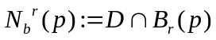的体积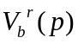来得到合适的匹配问题的方法^{[2]}。内容^{[3-15]}（内容首行缩进两格，宋体小四号；引文在引用处的右上角标注，五号字）
表1.1 表名（编号与表名相距半角状态下的一个空格，表正上方，宋体五号粗体）
内容（宋体五号）
备注：表格采用三线表，不允许断页。（宋体五号）
1.2 二级标题（黑体四号，左对齐，段前距为12磅）
1.2.1 三级标题（黑体小四号，左对齐，段前距为12磅）
内容（首行缩进两格，宋体小四号）
2 一级标题（换页并首行居中，黑体小二号，段前距、段后距分别为12磅）
2.1 二级标题（黑体四号，左对齐，段前距为12磅）
2.1.1 三级标题（黑体小四号，左对齐，段前距为12磅）
内容（首行缩进两格，宋体小四号）
A = 0.235B + 2.68C （2-1）
2.2 二级标题（黑体四号，左对齐，段前距为12磅）
2.2.1 三级标题（黑体小四号，左对齐，段前距为12磅）
内容^{[2,8]}（内容首行缩进两格，宋体小四号；引文在引用处的右上角标注，五号字）
（居中排列）

图2-1 图名（编号与图名相距半角状态下的一个空格，图正下方，宋体五号粗体）
3 一级标题（换页并首行居中，黑体小二号，段前距、段后距分别为12磅）

https://www.mysql.com/

